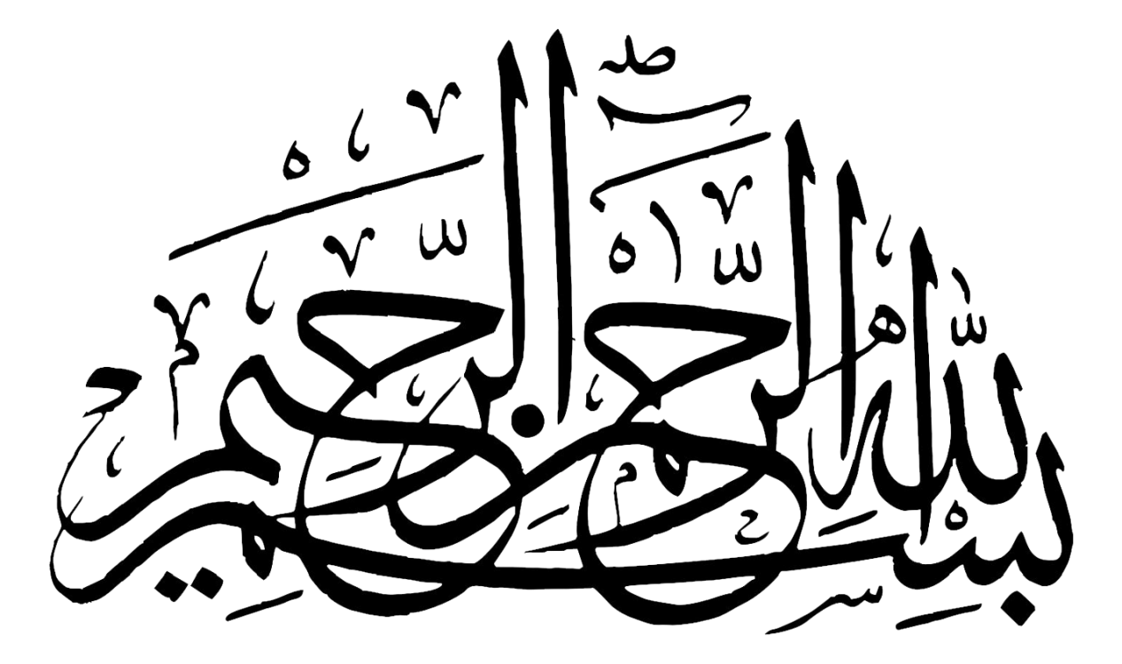

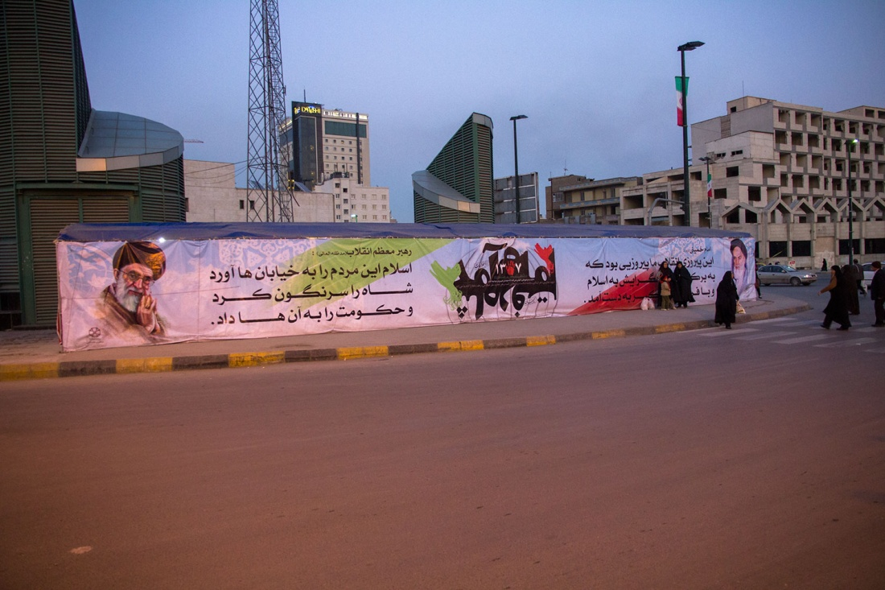

**گزارش کار نمایشگاه مسیر انقلاب**

**بهمن ماه سال 1392**

**مقدمه**

**در سی پنجمین سالگرد پیروزی انفلاب اسلامی ایران قرار داریم و می رویم تا فجری دیگر از انقلاب اسلامی را آغاز نماییم، انقلاب اسلامی ایران یادآور خاطرات بسیار شیرین و سختی از روزهای نبرد مردم این سرزمین با رژیم ظالم و ستم شاهی   پهلویاست. اینکیکباردیگربایادآوریآنروزهاخاطراتخودراازدورانانقلابمرورمیکنیمومیبینیمکهچگونهیکملتبرایدستیابیبهاستقلال،آزادیورهاشدناززیرباریوغاستبدادوخودکامگیرژیمشاهنشاهیواستعمار خارجی حماسه ای بزرگ و جاودان آفرید و برای تعیین حق سرنوشت خود با انقلابی شکوهمند جمهوری اسلامی را در ايران پایهگذارینمود.**

**امروز انقلاب اسلامی ایران سی پنجمین سال پیروزی خود را جشن می گیرد و این در حالی است که بسیاری از دشمنان این انقلاب، انتظار داشتند تا شعله های انقلاب در همان روزهای اول عمر خود خاموش شود، ولی می بینیم که با گذشت سی پنج سال هنوز هم انقلاب برجای خود ایستاده و درخت انقلاب روزبروز تنومند و استوار می شود.**

**انقلاب اسلامی ایران تاکنون دستاوردهای بسیار بزرگی داشته و اگر بخواهیم با مرور بر حافظه خود آنها را بازشماری نماییم مجموعه ای بسیار طولانی خواهد شد.**

**ما سعی نمودیم در این نمایشگاه به برخی از دستاوردهای انقلاب اسلامی بپردازیم .دستاوردهایی که نه تنها از شکل اقتصادی بلکه در حوزه های دیگر که مردم ملت ایران با عمل کردن به بیانات رهبری و رهنمود های ایشان به این مهم دست یابیم.**

**قالب کار نمایشگاهو بیشتر سعی شده بود تا به صورت عینی و نقلی باشد که در این نمایشگاه کار بیشتر به صورت نقلی انجام گردید .**

قدم اول برای رساندن مفهوم به مخاطب و تاثیر گزاری بیشتر سعی شد تا علاوه بر فضا سازی و استفاده از کلیپ از از راوی و گروه تئاتر در این نمایشگاه استفاده شود.

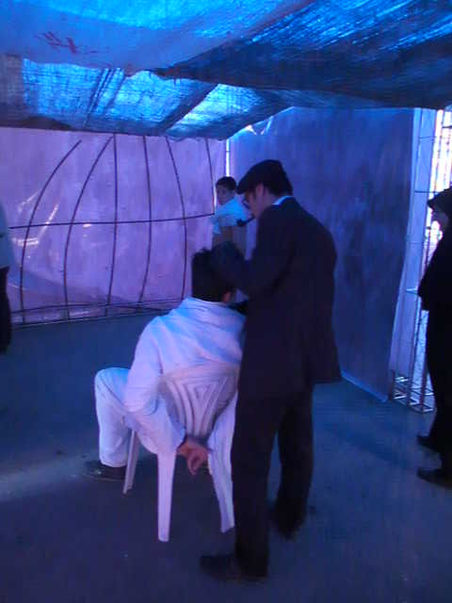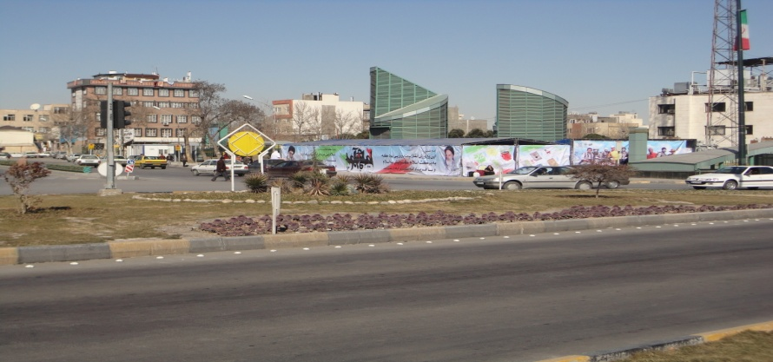

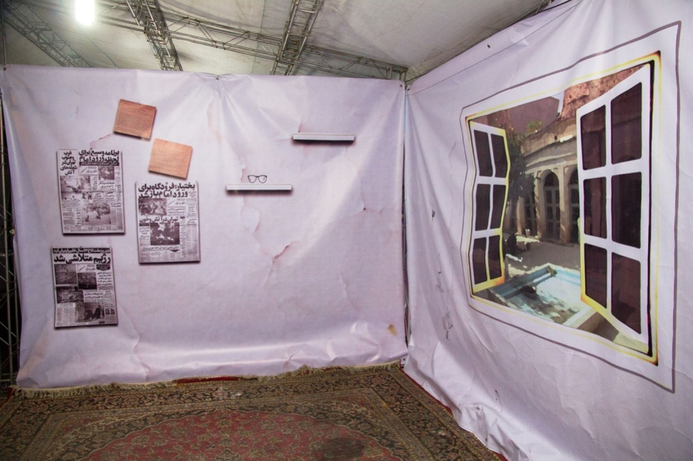

فضای اول:

شروع انقلاب از گوشه کناراتاق های انقلابیون که ترسیمی از یک انقلابی که با گوش کرد سخنان امام خمینی در نوارها و تکثیر آن وچاپ و پخش کردن اعلامیه ها و نصب آنها به درب و دیوار خیابانها باعث حرکت اولیه شروع انقلاب گردید.

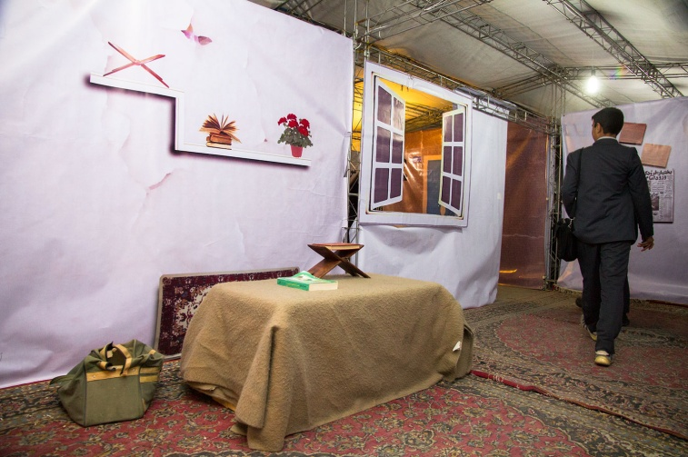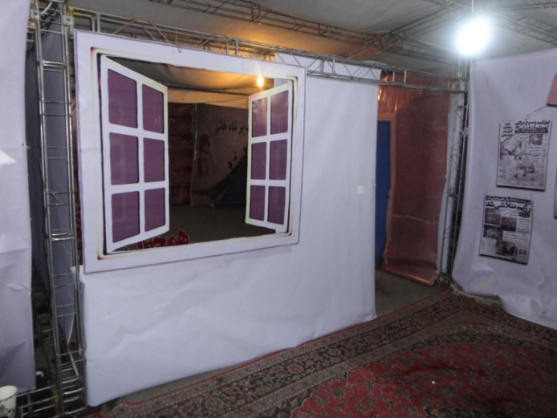

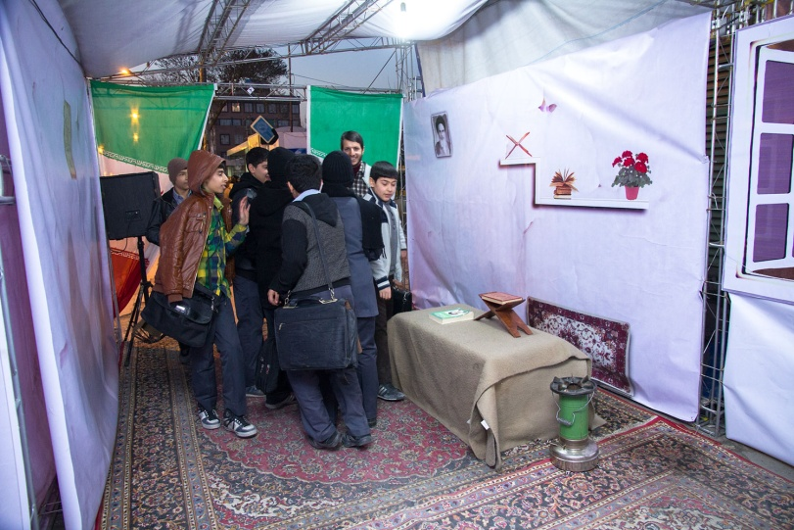

فضای دوم:

بعد از آن که مردم اعلامیه ها و سخنرانی های امام خمینی را شنیدند با پخش کردن اعلامیه ها و نصب آن به درب ودیوار باعث افزایش تحریک مردم شد که بعد از مدتی به تظاهرات کوچک و دستگیری علمای انقلابی باعث شدکه تظاهرات کوچک به یک راهپیمایی عظیم تبدیل و در این مسیر باعث شهادت تعدادی از مردم گردید..

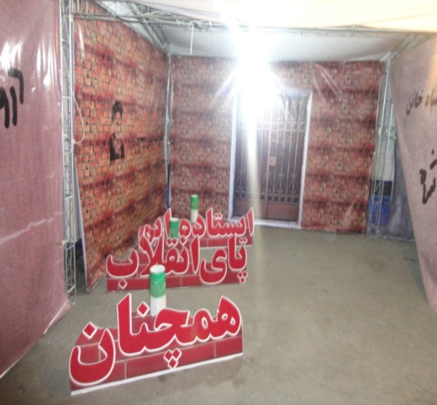

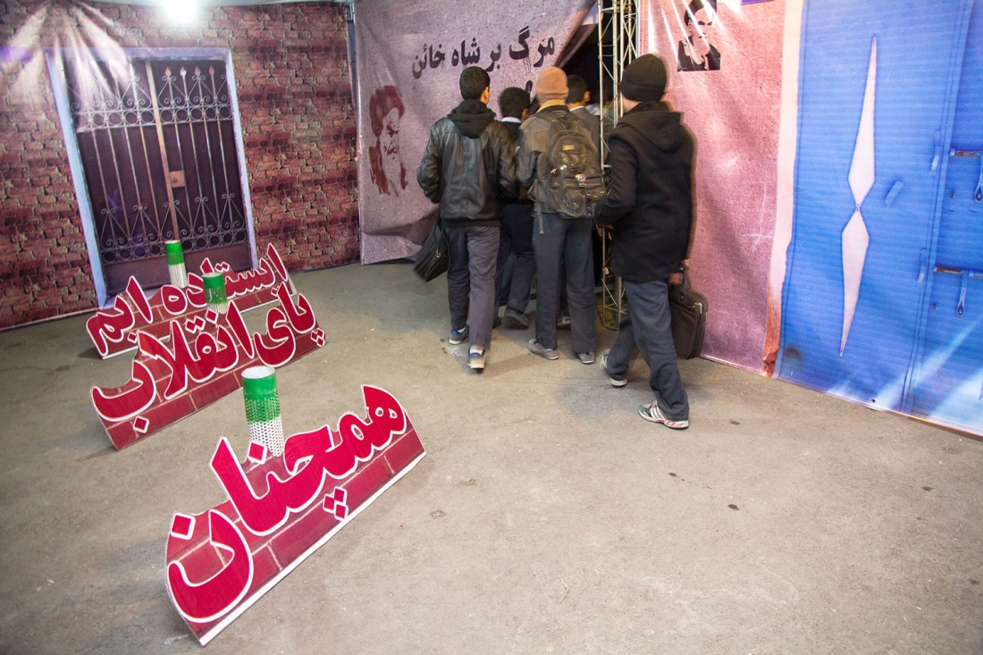

فضای سوم :

در زمانی که مردم اعلامیه و نوارهای امام خمینی را پخش می کردند و نسبت به مطالبه های خود از این نظام طاغوتی هیچ نتیجه ای نگرفته بودند و همچنان شاه مسیر غلط خود را ادامه می داد باعث شد تعدادی از علما و وروحانیون و مردم انقلابی در این مسیر دستگیر و مورد شنکنجه ساواک قرار گیرند



فضای چهارم :

شاه رفت و امام آمد و امامی که برای ما استقلال و آزادی و جمهوری اسلامی آورد . امام خمینی ((ره)) استقلال را به وحدت کلمه و قوای ایمان مردم و آزادی به این معنا که ما برده و ارباب کسی نیستیم آورد، امام خمینی ((ره)) فضای اجتماعی و چه معنوی را برای مااین گونه ترسیم کرد:

جهمهو ری اسلامیکه نه یک کلمه زیاد و نه یک کلمه کم .

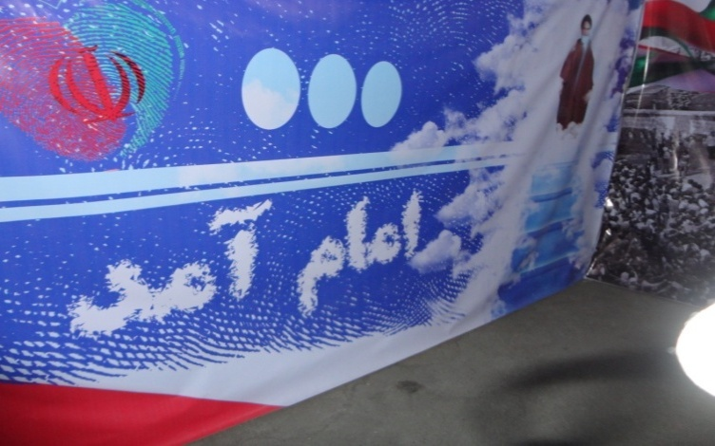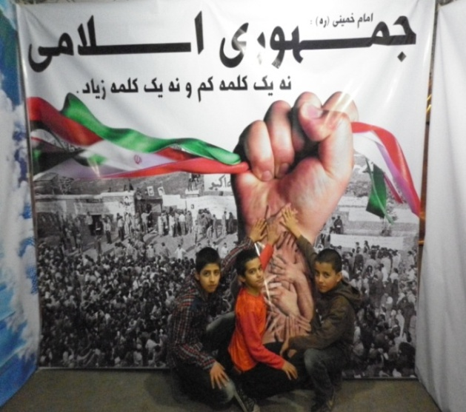

فضای پنجم:

ترسیم دفاع مقدس که امام انقلاب اسلامی را بوجود آورد که می خواست از مردم وکشور حمایت کنند نه اینکه جایی را بگیرد و تسخیر کند هشت سال دفاع مقدس از کشور و ایستادگی در مقابل دشمن در اوایل انقلاب شرایط دشواری را برای کشور و این انقلاب رقم زد که با فداکاری سربازان امام پیروز شدیم سربازان با اخلاصی همچون شهید میرزایی که در وصیت نامه خود جمله ای دارد که می گوید من دلم را دار خواهم زد شهدا رفتن و این دل نفسانی و شهوانی و دنیایی خودشان را به دار آویختن اما بعضی ها می گویند که این شهداء خودشان را از روی نادانی جلوی تیرو ترکش انداختن اما از این مسئله غافل هستند که اینها علاوه بر خود سازی معنوی خودسازی رزمی هم داشتند تا توانستن بر دشمن غلبه کنند.

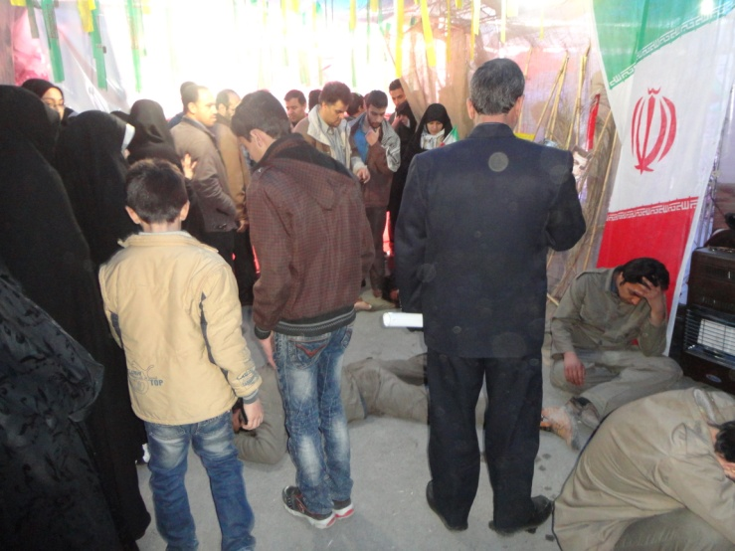

فضای ششم :

ما سی و پنج سال از این انقلاب را پشت سر گذاشتیم این انقلاب برای ما چه دستاوردهای داشته است در این نمایشگاه نشان دادیم که ما می توانیم پنجمین کشور سایبری در جهان باشم ما می توانیم ناو جماران بسازیم ما می توانیم جنگنده قاهره 313 را تولید کنیم ما می توانیم در انرژی هسته ای پیشرفت داشته باشیم ما می توانیم از لحاظ پزشکی پیشرفت کنیم ما می توانیم ..

امام دشمن دارد مارا تهدید می کند چه تهدید ،تهدید علمی که نمی خواهد مردم این کشور از لحاظ علمی پیشرفت داشته باشند می خواهد ما وابسته به غرب باشیم .

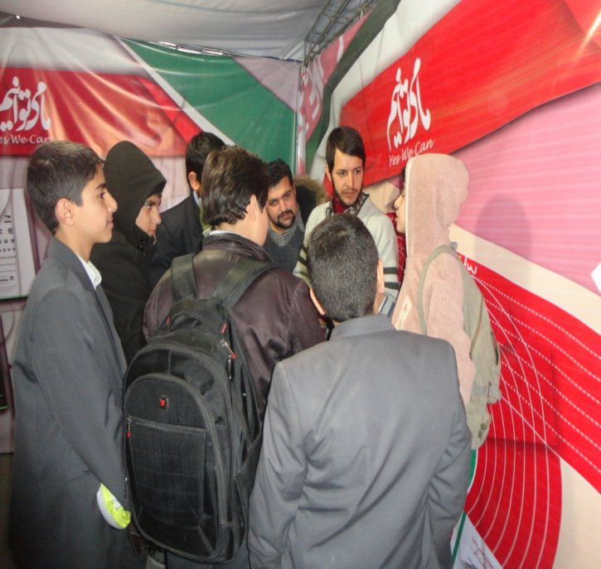

فضای هفتم:

برای حفظ و تداوم این انقلاب باید چکار کنیم شهید آوینی می گوید بشر امروز اگر انبیا را نشناسد امام را هم نمی شناسد.

باید برای حفظ و تداوم این انقلاب ولایتمدار باشیم یعنی تابع امر ولی امر بودن یعنی ارادتمند به ولایت بودن باید امام را مانند پدر معنوی قبول داشته باشیم همانطور که پدر مادی ما بر ما ولایت دارد وصلاح مار ا می خواهد پدر معنوی هم صلاح ما را می خواهد و مُطالبه گر حق ماست .و اما برای حفظ این تداوم باید اتحاد و عمل ما هم یکی شود یعنی اما افراد سکولار نمی خواهیم.

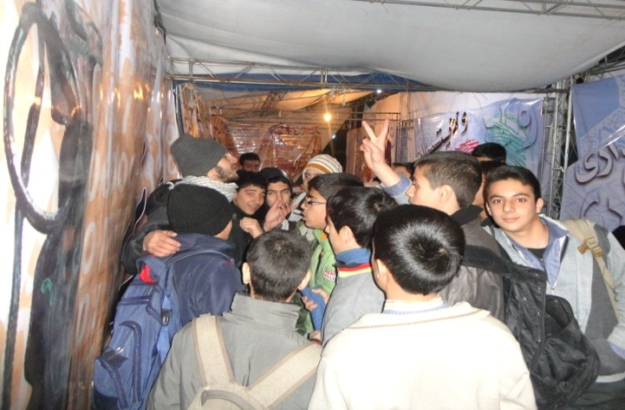این افراد حرف شان حرف انقلاب است رفتار و منش آنها منش انقلاب است ظاهرشان انقلابی است امام باطن انها انقلابی نیست کسی ولایتمدار را معنا می کند که ظاهر و باطن ان انقلابی باشد و بحث اتحاد شیعه و سنی دشمن وارد شده که اسلام را از بین ببرد نه شیعه و نه سنی می آید اختلاف ایجاد کند که از طریق جنگ داخلی به نتیجه برسد .

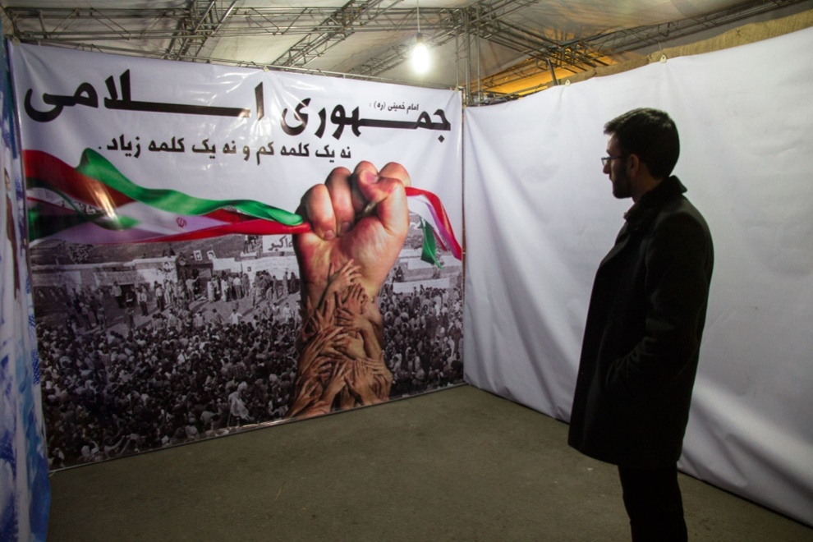

فضای هشتم:

جنگ نرم ، ما در جنگی که هشت سال دفاع کردیم جنگ سخت نام داشت که در آن تیر و سلاح آن مشخص بود تیر به سمت ما می آمد اصابت می کرد و ما خونی می دیدیم و دردی احساس می کردیم و از پا در می آمدیم

اما الان ما در مقابل جنگ نرم ایستاده ایم این جنگ سلاح های متفاوتی دارد تیرهایش نرم است وقتی به مغز ما اصابت کند دیگر خونی مشاهد نمی کنیم دیگر دردی احساس نمی کنیم دیگر ما را همان جا از پا نمی اندازد.

اما دشمن چه می خواهد می خواهد در این جنگ که جنگ بین صفرو یک هاست جنگ دیجیتالیست ماهوارهای و...می خواهد، سبک زندگی مارا عوض کند چگونه دست گذاشته است بر باورهای ما و ارزشهای ما خدا را می خواهد انکار کنیم امام و ولایت که برای ما یک ارزش است می خواهد انکار کنیم می خواهد ما به سمت سوی حیوانیت بکشاند. و از انسانیت فاصه بگیریم .

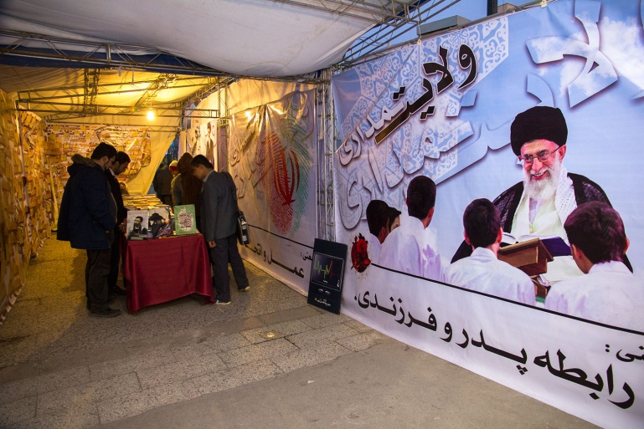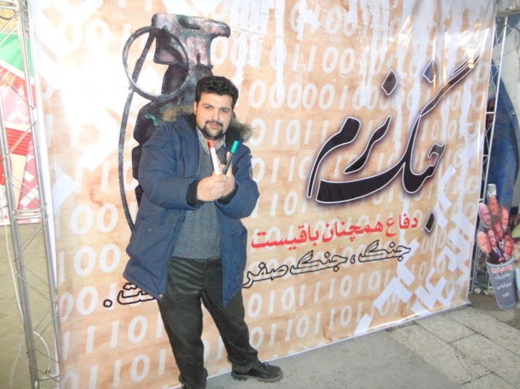

فضای نهم:

نظرات بازدید کنندگان و دلنوشته های مردم بر روی بنر

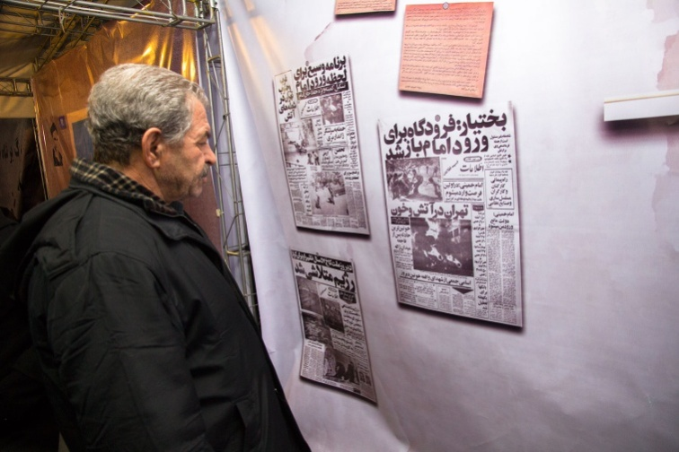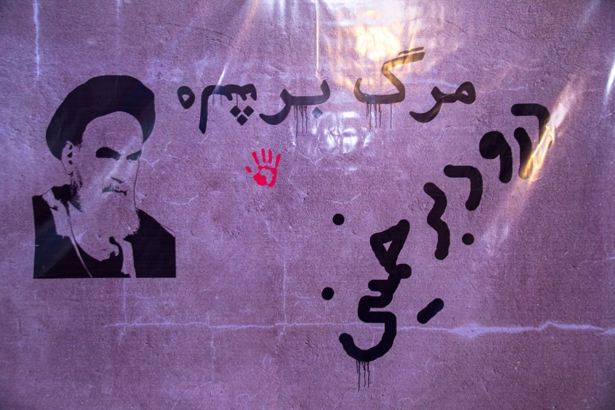

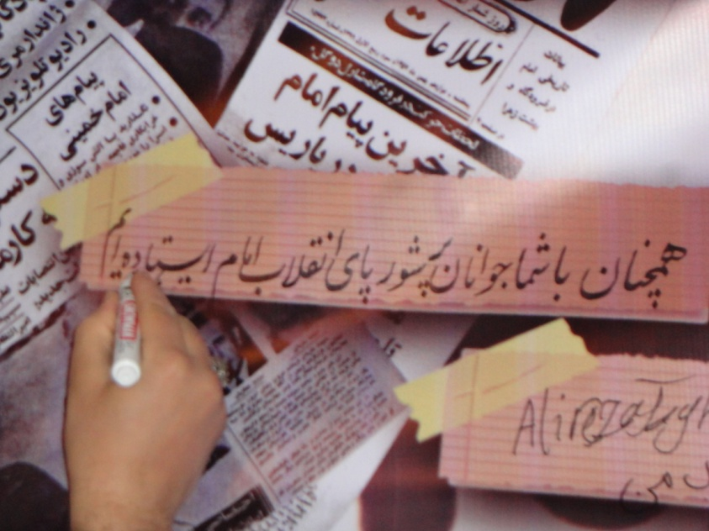

فضای دهم :

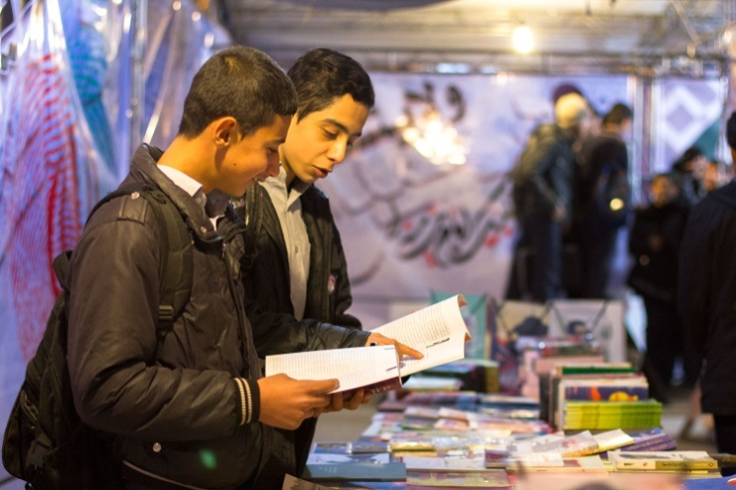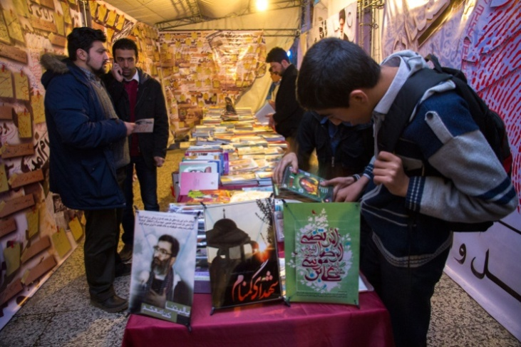 فروش محصولات فرهنگی . وبرگزاری مسابقه اهداء جوایز به دانش آموزان بازدید کننده.